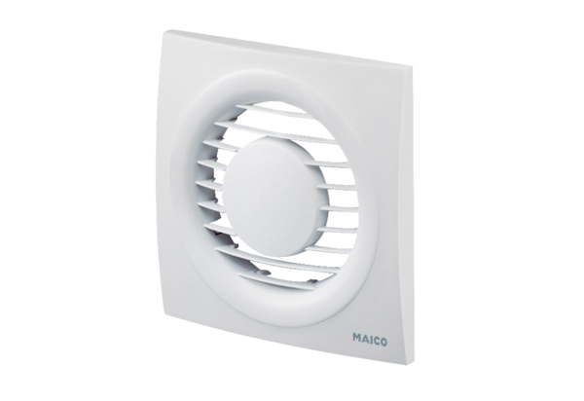Pokrov ABD ECA piano 2Asortiman: A
Broj artikla: E059.1125.9100Proizvođač: MAICO

